SVN搭建和用法
- SVN?
Subversion(SVN) 是一个开源的版本控制系統, 也就是说 Subversion 管理着随时间改变的数据。 这些数据放置在一个中央资料档案库(repository) 中。 这个档案库很像一个普通的文件服务器, 不过它会记住每一次文件的变动。 这样你就可以把档案恢复到旧的版本, 或是浏览文件的变动历史。
什么是SVN（Subversion）?
有一个简单但不十分精确比喻：

SVN = 版本控制 + 备份服务器
简单的说，您可以把SVN当成您的备份服务器，更好的是，他可以帮您记住每次上传到这个服务器的档案内容。并且自动的赋予每次的变更一个版本。
通常，我们称用来存放上传档案的地方就做Repository。用中文来说，有点像是档案仓库的意思。不过，通常我们还是使用Repository这个名词。基本上，第一次我们需要有一个新增(add)档案的动作，将想要备份的档案放到Repository上面。日后，当您有任何修改时，都可以上传到Repository上面，上传已经存在且修改过的档案就叫做commit，也就是提交修改给SVN server的意思。针对每次的commit，SVN server都会赋予他一个新的版本。同时，也会把每次上传的时间记录下来。日后，因为某些因素，如果您需要从Repository下载曾经提交的档案。您可以直接选择取得最新的版本，也可以取得任何一个之前的版本。如果忘记了版本，还是可以靠记忆尝试取得某个日期的版本。
为什么要用SVN？
1。备份工作档案的重要性。您永远不知道计算机上的硬盘何时会坏掉。根据经验法则再加上墨菲定理，坏事情往往都发生在最重要的时刻。例如，要release东西的前一刻，硬盘完全坏掉，无法修复。所以，常常备份工作数据是非常重要的。大部分公司的server都会有专门的备份机制，甚至是异地备援。绝对比放在自己的计算机里头，或是随身碟上面来的安全。
2。版本控管的重要重要性。您无法保证手头上最新版本永远都是对的。很多时候，在经过数天努力工作后，您才发现走错方向。需要将所有的修改回复到数天前版本。没有几个人能够完全记住自己修改过什么东西。如果没有做好版本控管，那么，最差的状况就是要全部重来。
3。伙伴间的数据同步的重要性。很多时候，除了您个人外，还有其它的伙伴也需要您的档案。怎么把最新的档案提供给伙伴呢？用e-mail？根据经验，用e-mail是一个很差的办法。到了最后，根本就不知道哪一封e-mail才是新的。因为可能您最新的e-mail已经被当成垃圾信给丢了。别忘了，现在很多e-mail软件都有anti-spam(反垃圾邮件)的功能，说不定这些信件都被当成广告信给处理掉了。而且，您也应该知道一般档案如果放在e-mail内，档案大小会变得比较大（通常是原来的4/3倍以上）。如果每天更新一次，恐怕几天没收信的话，信箱就爆了！
4。如果没有一个好的办法，备份不同版本是很耗费硬盘空间的。例如：您有一个总共10MB的目录，使用单纯的档案备份。如果有10个版本就会变成100MB。20个版本就有200MB。如果，不想备份这么多版本，势必就是要减少备份的次数。拉长备份周期将会导致数据遗失的危险性增高。把旧的不需要的备份删除？根据经验，只要时间一拉长，您跟本就不知道一个月以前的版本是重要或者是不重要。
---------SVN能帮我们解决上面的问题吗？答案是肯定的：
SVN Repository可以是自己计算机上的一个目录，或者是随身碟（不建议这样用）。当然也可以是公司的服务器。
SVN有很棒的版本控管机制。所有上传的版本都会帮您记录下来。日后您可以随时取得某一个时刻的版本。而且，也有版本分支及合并等好用的功能。
SVN可以让不同的开发者存取同样的档案，并且利用SVN Server作为档案同步的机制。也就是说，您有档案更新时，无须将档案寄给您的开发成员。只需要告诉他新的版本已经在SVN Server上面，请他自己去SVN Server上面就可以取得最新版本。而且，SVN Server也可以做到当您上传新版本后，自动发信给相关的成员。
SVN的存放档案方式是采用差异备份的方式。也就是说，他只会备份有不同的地方。所以很省硬盘空间。此外，他也可以针对所谓的非文字文件进行差异备份。
- 下载
TortoiseSVN服务器下载
官网下载，直接搜索VisualSVN就可以找到官网
https://www.visualsvn.com
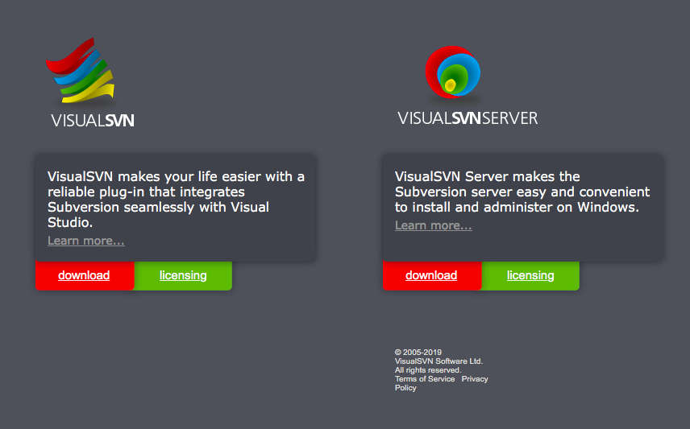

或者 https://www.visualsvn.com/downloads/
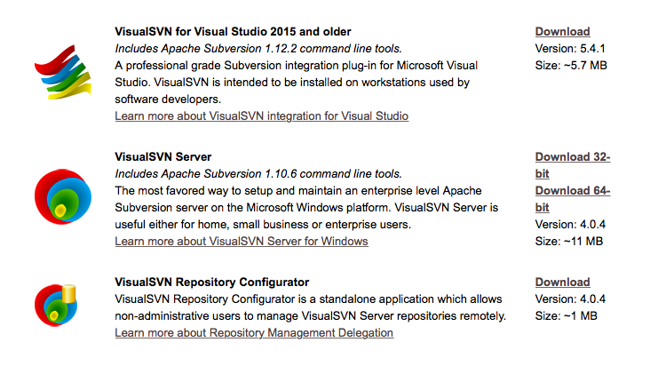
TortoiseSVN客户端下载
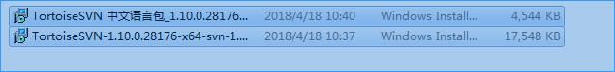

- 安装服务端 安装
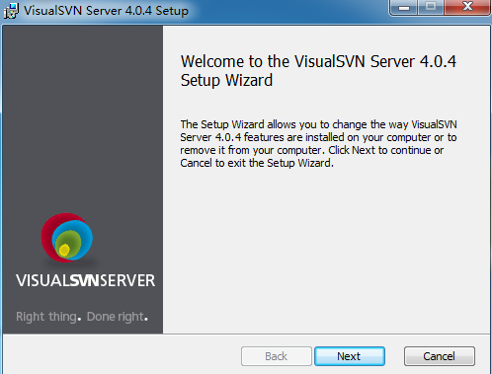
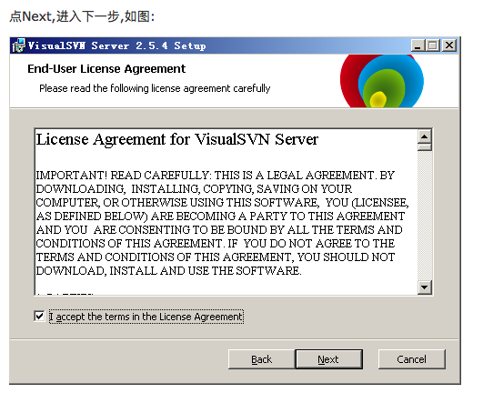
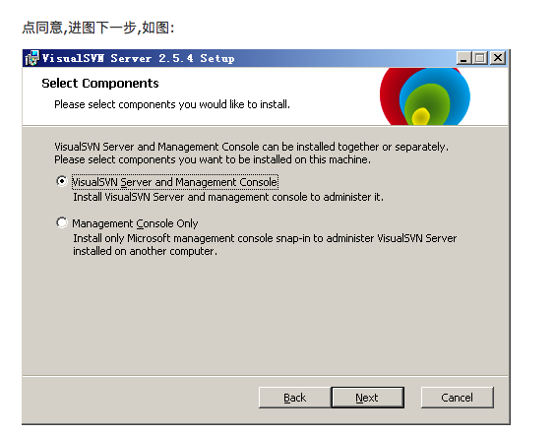

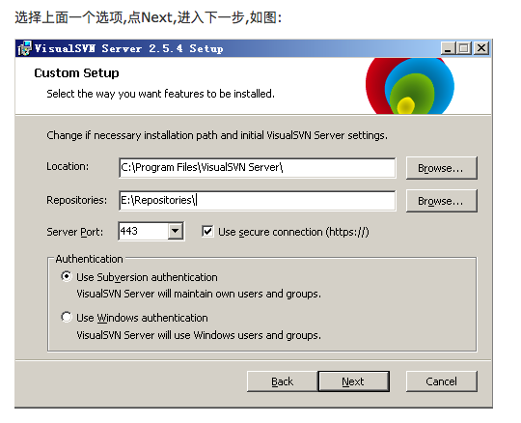
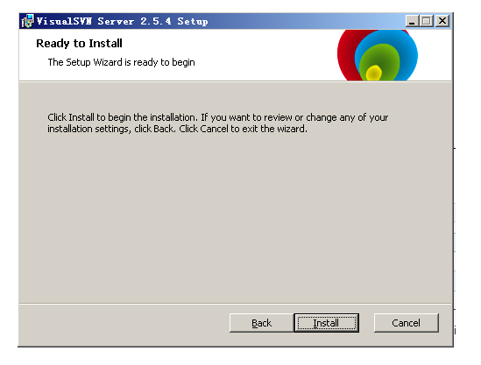

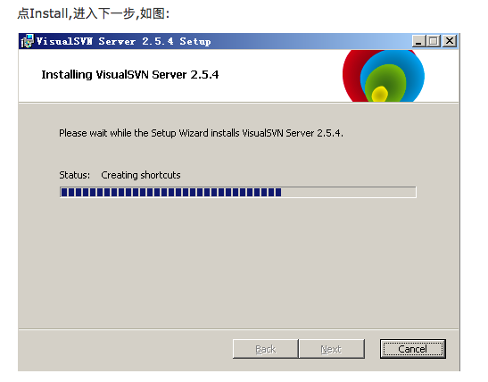
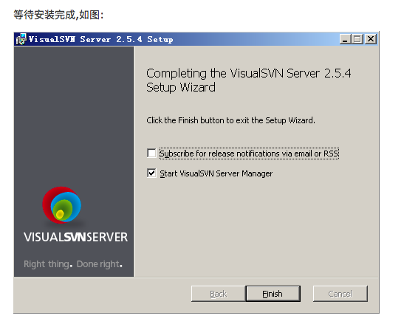

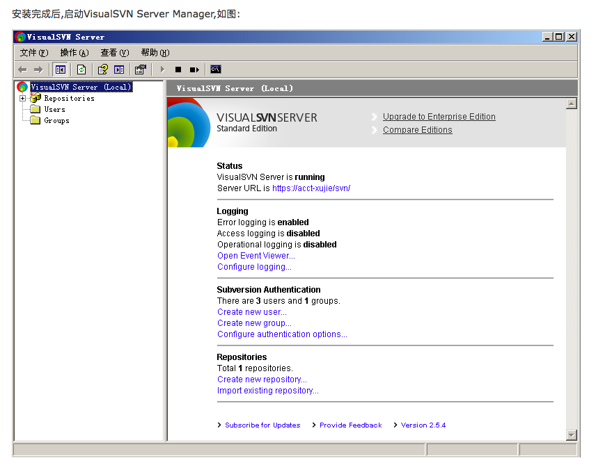

- TortoiseSVN客户端安装

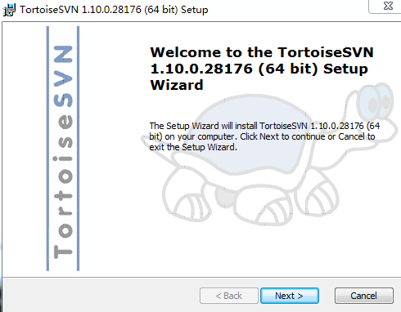
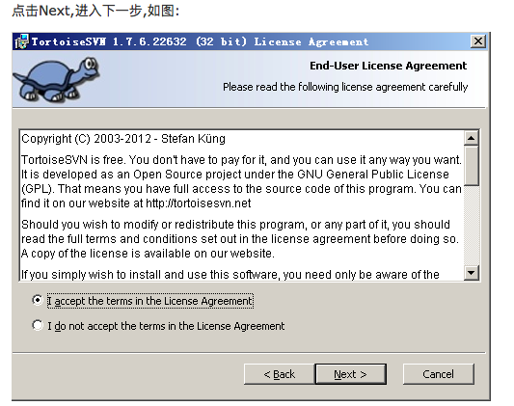
或
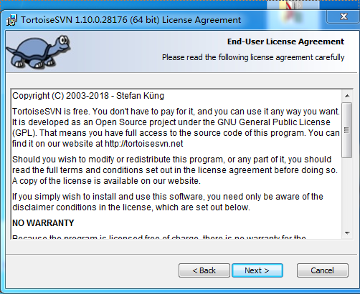

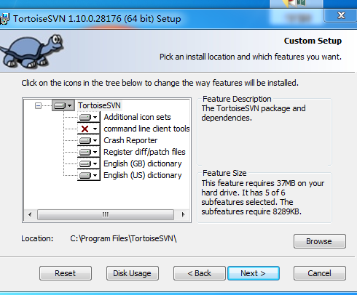

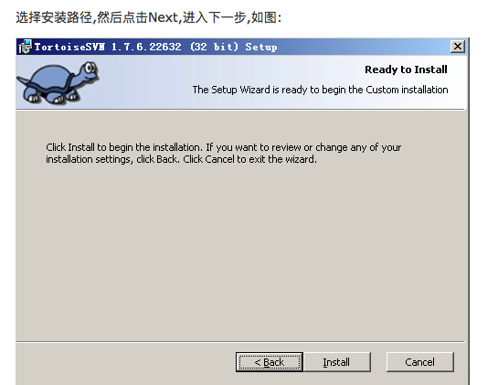

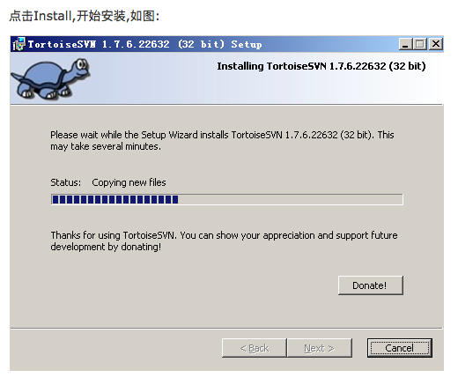

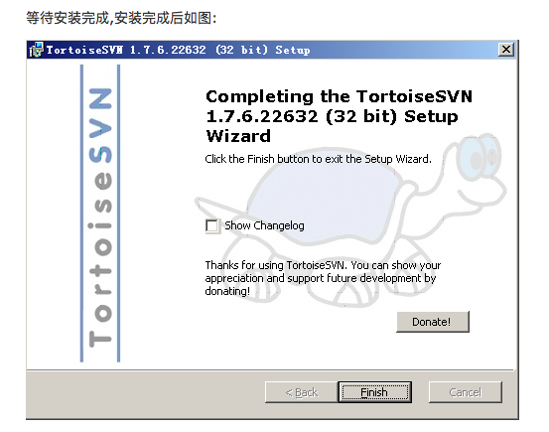
安装完成后 需要安装中文语言包 然后在桌面单击鼠标右键看到小乌龟 如下图
